A20232141K7

答案　(1)　(2)*c*

解析　(1)光路图如图所示，由几何关系可得，光在*AB*面上的折射角为45°，根据折射定律得*n*＝＝。

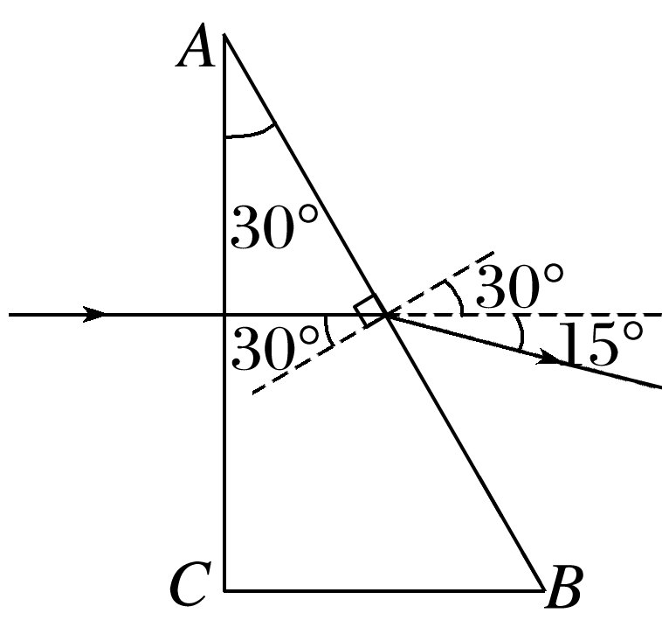

(2)由*n*＝得*v*＝＝*c*。



9题每题9分，10题14分，共32分